**Формирование коммуникативных универсальных действий у обучающихся с ОВЗ**

Одно из ключевых положений Концепции федеральных государственных образовательных стандартов общего образования второго поколения – формирование универсальных учебных действий в основной школе. Коммуникативные универсальные действия обеспечивают социальную компетентность и учет позиции других людей, партнера по общению или деятельности, умение слушать и вступать в диалог, участвовать в коллективном обсуждении проблем и т.д. Соответственно в состав коммуникативных действий входит умение с достаточной полнотой и точностью выражать свои мысли в соответствии с задачами и условиями коммуникации. Многие не умеют общаться в разных жизненных ситуациях: выступать с докладом, с информационным сообщением, участвовать в дискуссии, убедительно аргументировать свою точку зренияи т.д. «Часто убеждение бывает действеннее, чем сила», - сказал древнегреческий мудрец Эзоп в VI веке до н. э. Ораторскому искусству учили еще в древние века.

С точки зрения психологии, устная речь является специфической для человека формой общения людей с помощью языка. Развитие речевых и коммуникативных способностей – важнейшая задача развивающего образования, воспитание культуры личности. Под культурой речи понимаются не только владение нормами родного языка, но и умение использовать выразительные средства родного языка в различных условиях общения.

К речевым умениям относятся отличная вербальная память, языковое чутье, т.е. правильный выбор языковых средств, логическое построение и изложение высказывания, умение ориентироваться на речь собеседника, общая эрудиция. В коммуникативные умения входят инициативность в беседах, самостоятельность, умение вступать в разговор, активность, эмоционально-оценочное реагирование.

Специальные исследования детей показали клиническое разнообразие проявлений общего недоразвития речи. Для обучающихся с ОВЗ характерны такие проявления. С этими детьми, еще в дошкольном возрасте, работали логопеды. Одним из необходимых условий дальнейшего речевого развития ребенка является создание мотивации.

- 1 -

На уроках географии я особое внимание уделяю развитию речи обучающихся. Провожу эту работу в системе, использую межпредметные связи (русский язык, литература, история, обществознание, биология). Использование межпредметных связей позволяет выполнять требования, установленные Стандартом нового поколения, к результатам освоения обучающимися основной образовательной программы основного общего образования: **личностным,** **метапредметным,** включающим освоение обучающимися межпредметные понятия и универсальные учебные действия (регулятивные, познавательные, коммуникативные), способность их использования в учебной. познавательной и социальной практике, самостоятельность планирования и осуществления учебной деятельности и организации учебного сотрудничества с педагогами и сверстниками, построение индивидуальной образовательной траектории, **предметным.**

На уроках, когда учащиеся задают интересующие их вопросы, предлагаю им ответить самостоятельно. Обращаю их внимание на то, что собеседника трудно понять, если он нечетко излагает свои мысли. Подвожу к выводу: необходимо овладеть умением четко излагать свои мысли, развивать устную речь.

Стандарты нового поколения предусматривают компетентностный подход в обучении. Компетенция – в переводе означает круг вопросов, в которых человек хорошо осведомлен.

Что же такое компетентность?

1) Способность активно использовать знания, умения, навыки, личностные качества, обеспечивающие успешную подготовку учащихся в одной или нескольких образовательных областях.

2) В зависимости от содержания образования (учебных предметов и образовательных областей) различают ключевые – метапредметные, общепредметные и предметные компетенции.

Метапредметный подход предполагает, что ребенок не только овладеет системой знаний, но и осваивает универсальные способы действий и с их помощью сможет сам добывать информацию о мире.

Для удобства представления и реализации образовательных стандартов общеучебные умения, навыки и способы деятельности группируются в блоки соответствующих личностных качеств, подлежащих развитию:

1) когнитивные (познавательные) качества – умение чувствовать познавательный мир, задавать вопросы, отыскивать причины явлений, обозначать свое понимание или непонимание вопроса и др.

- 2 -

2) креативные (творческие) качества – гибкость ума, наличие своего мнения , вдохновленность, фантазия, критичность.

3) оргдеятельность (методологические) качества – способность осознания целей учебной деятельности и умение их пояснять.

4) мировоззренческие качества, определяющие эмоционально – ценностные установки ученика, его способность к самопознанию.

На уроках, когда учащиеся задают интересующие их вопросы, предлагаю им ответить самостоятельно. Обращаю их внимание на то, что собеседника трудно понять, если он нечетко излагает свои мысли. Подвожу к выводу: необходимо овладеть умением четко излагать свои мысли, развивать устную речь.

**Виды деятельности, направленные на развитие речи:**

∙ четкая формулировка домашнего задания (тема, что делал для усвоения темы) ∙ работа с дневником наблюдения (вывод) ∙ составление конспекта, краткого конспекта текста ∙ составление план – тезисов . составление плана по тексту ∙ составление рассказа по плану ∙ составление план – тезисов ∙ подготовка докладов, рефератов ∙ составление презентаций ∙ выступление перед аудиторией.

Эти виды деятельности применяются и на других предметах. С коллегами обсуждаем индивидуальные особенности обучающихся. Затем составляю индивидуальный маршрут формирования коммуникативной компетентности детей с ОВЗ. При составлении образовательного маршрута учитываю и преемственность, что позволяет отрабатывать и закреплять полученные ранее и на других предметах умения и навыки.

Формирование коммуникативной компетентности у детей с ОВЗ – сложный и длительный процесс. Овладение коммуникативными компетентностями в общении и сотрудничестве со сверстниками, детьми старшего и младшего возраста, взрослыми в процессе образовательной, общественно полезной, учебно-исследовательской, творческой и других видов деятельности затрудняется формой их обучения (надомное).Такая форма обучения ограничивает круг общения обучающихся. Следовательно, моя задача – расширить круг общения этих детей. Для этого использую различные формы и методы работы.

- 3 -

Межпредметные связи (русский язык, литература, история, обществознание, биология) позволяют добиться более высоких результатов.

**география**

**Русский язык и литература**

**История и обществознание**

**РАЗВИТИЕ РЕЧИ**

**-** Работа с текстом - Использование материалов литературы и истории - Изучение одинаковых тем

- Работа с текстом - Использование материалов географии и историии

- Работа с текстом - Использование материалов литературы и географии - Изучение одинаковых тем

- 4 -

**география русский язык и литература**

**-** работа с дневником наблюдений **-** отработка умений составлять план (вывод) **-** работа с понятиями «эссе», «буклет», **-** составление план – тезисов $ «аннотация» **-** составление плана $ **-** работа над сочинением (вступление, **-** составление рассказа по плану основная часть, заключение) **-** составление буклетов **-** написание эссе

**РАЗВИТИЕ РЕЧИ**

**история и обществознание**

**-** использование исторического материала при изучении отдельных территорий России **-** подготовка к ЭГЭ (одно из заданий – написание эссе, глобальные проблемы человечества)

Работа с дневником наблюдений. Этот вид деятельности позволяет формировать умение построения графика (математика); закреплять и расширять знание литературного мате- риала; владение монологической и диалогической формами речи в соответствии с грамматическими и синтаксическими нормами родного языка.

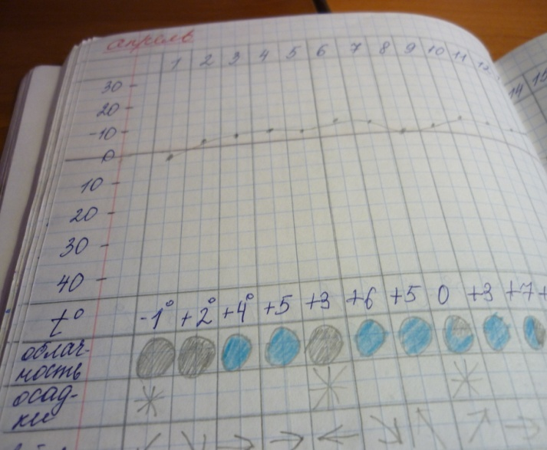 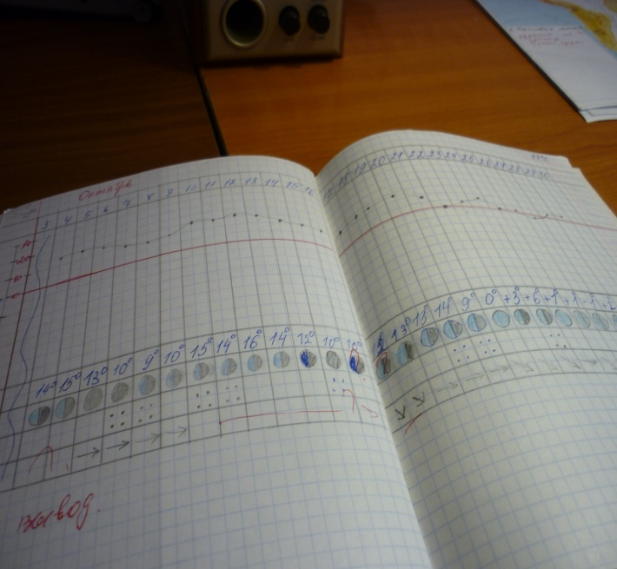

Ежемесячно обучающиеся пишут вывод по своим наблюдениям, в которых используют литературные произведения (стихи, пословицы, отрывки из рассказов) и стихи собственного сочинения. Это способствует развитию речи и творческих способностей детей.

- 5 -

Работа с планами. Идет изучение типовых планов характеристики объектов и территорий; составление плана по тексту параграфа; составление рассказа (доклада) по плану. Рассмотрим самостоятельную работу в 7 классе. Тема «Физико – географическая характеристика Антарктиды». Ход работы: а) составление плана; б) повторение плана ФГП; в)составление рассказа по плану; г) проверка и исправление ошибок; д) оформление работы в виде доклада или презентации; е) рассказ подготовленного материала; ж) рефлексия

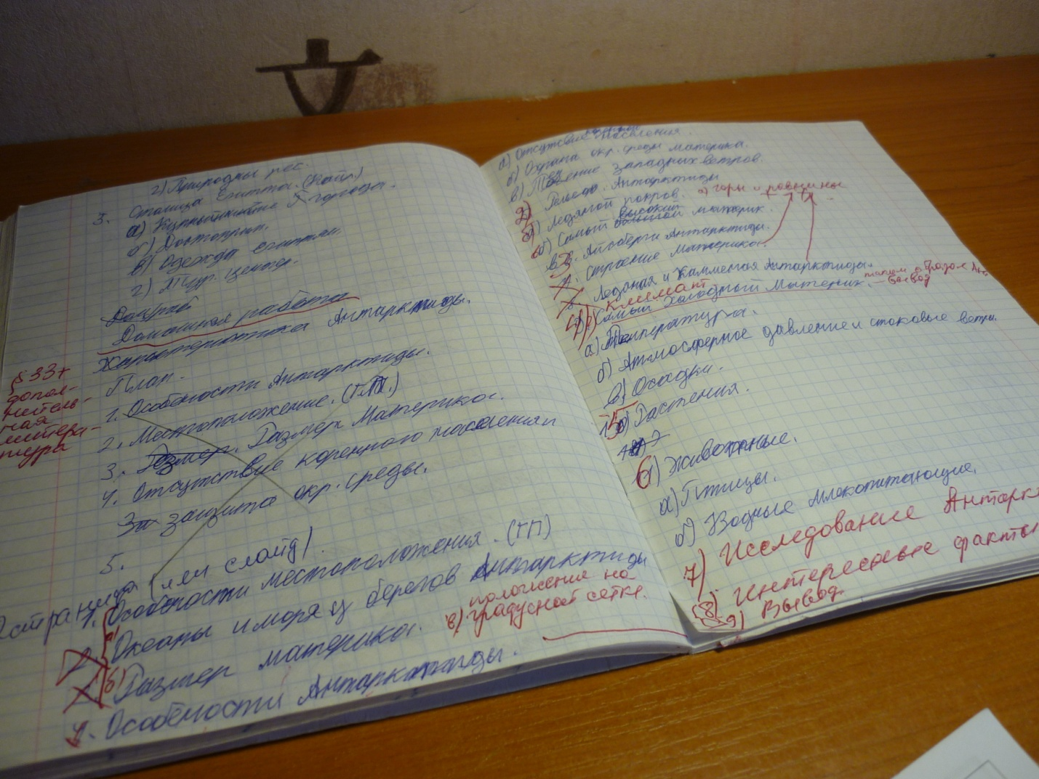

Характеристика ФГП (письменно и устно с использованием текста и карты).

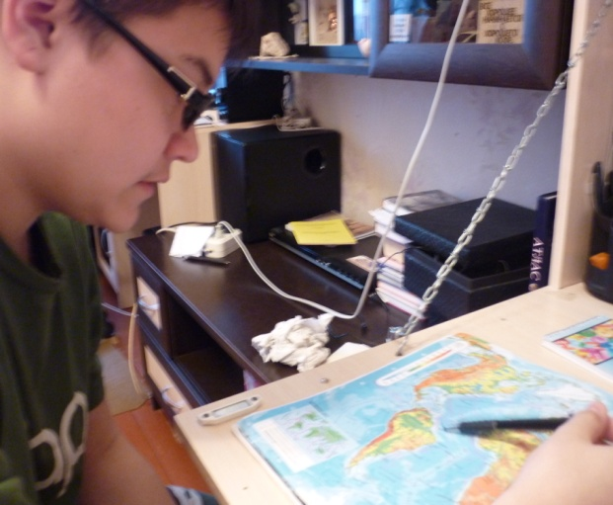 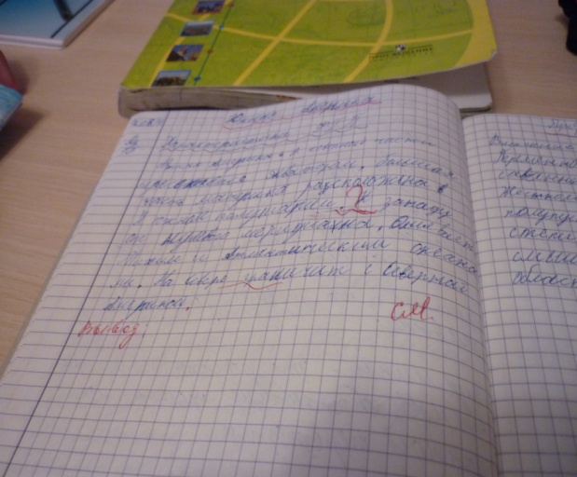

- 6 -

Работа с таблицами и схемами.

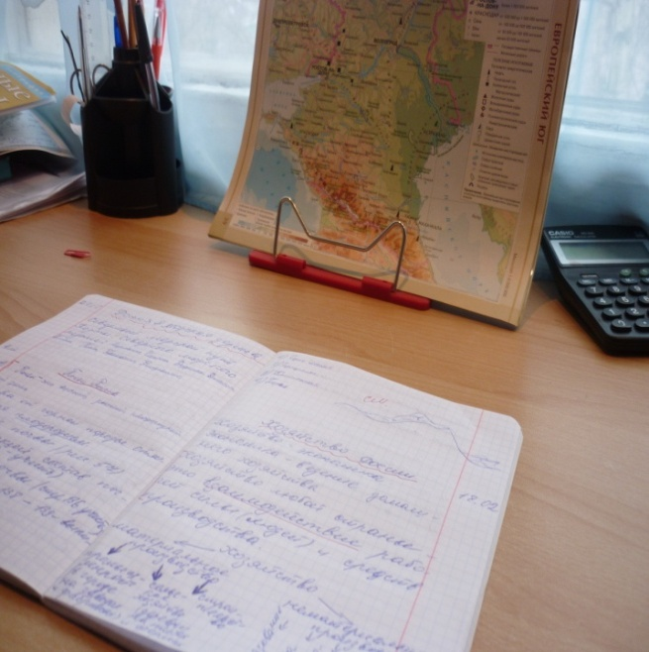 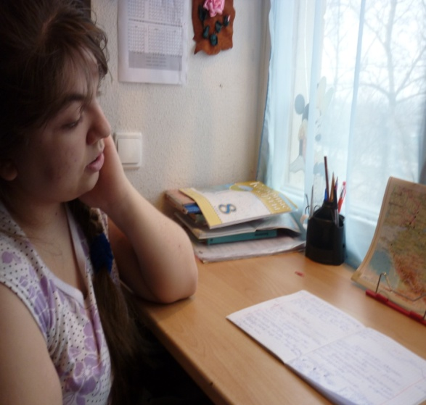

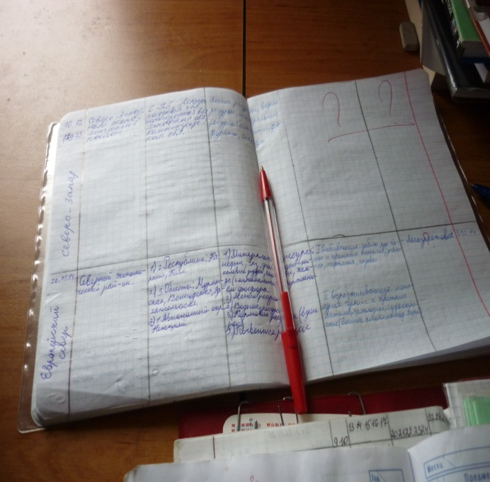 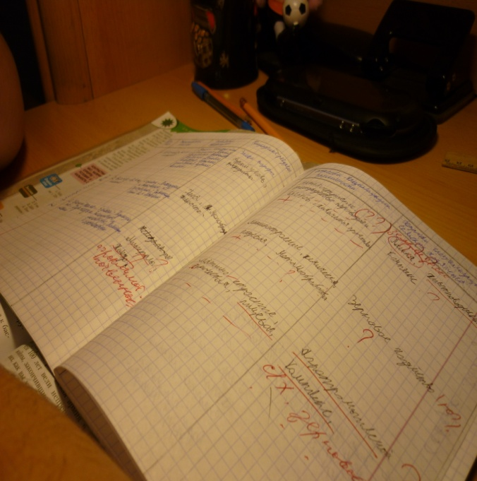

Работа с таблицами и схемами позволяет совершенствовать умение излагать материал по заданной теме. Подобные виды работ выполняются на уроках литературы, истории и обществознания. Особенности каждого обучающегося обсуждаем с коллегами индивидуально. В учебниках по географии линии «Полярная звезда» включены задания, способствующие развитию речи обучающихся. Эти задания требуют знаний, умений и навыков не только по географии, но и по литературе, истории и обществознанию.

- 7 -

**8 класс**

1.Напишите сочинение на тему «Мое путешествие в … (маршрут по выбору). 2.Примите участие в дискуссии. Из отечественной истории вы знаете, что эпоха Петра I высоко оценивается потомками, присвоившими ему титул Великий. Как вы думаете, должна ли измениться наша оценка этого действительно выдающегося человека, если мы узнаем, что за время его царствования численность населения России сократилась, по разным оценкам, на 10 – 20 % ?

3. В начале XX века поэт писал о процессе урбанизации:

Поля кончают жизнь под страшной колесницей, Которую на них дух века ополчил, И тянут щупальца столица за столицей, Чтоб высосать из них остатки прежних сил.

Как вы думаете, урбанизация – это добро или зло для человека? Ответ аргументируйте.

**9 класс**

1.На основе текста параграфа, дополнительной литературы и географических карт составьте образный рассказ от лица очевидца на тему «Я пролетаю над Русской (Западно – Сибирской) равниной» (по выбору).

2.Прочитайте фрагмент стихотворения И. Фролова. О какой равнине идет речь? Равнина. Равнина. Ни яра, ни пади. Равнина – на север, равнина – на юг. Как будто гористую Землю разгладил Какой- то гигантский утюг.

3.В форме стихотворения раскройте образ Сибири.

4.Подготовьте сообщение об исследователях Урала или гор Южной Сибири (по выбору).

Межпредметные связи, разнообразные виды работ позволяют учащимся старших классов принимать участие в диспутах, регламентированных дискуссиях, семинарах. Развитие коммуникативных универсальных действий позволяет моим ребятам участвовать в районных и городских мероприятиях.

- 8 -

**Этнографический фестиваль**

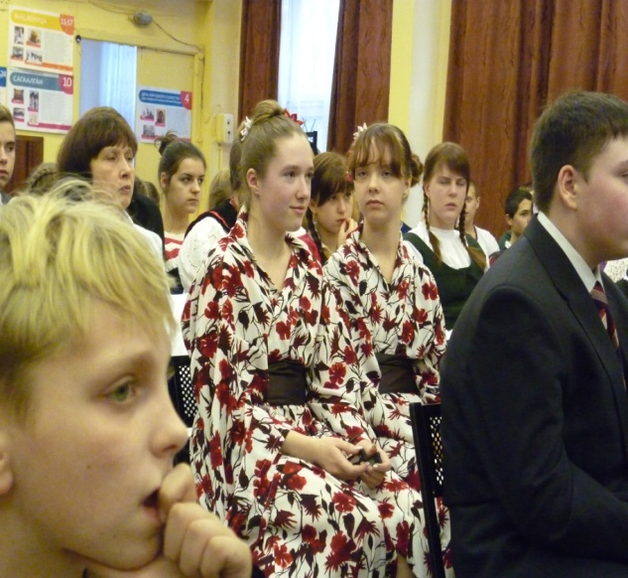 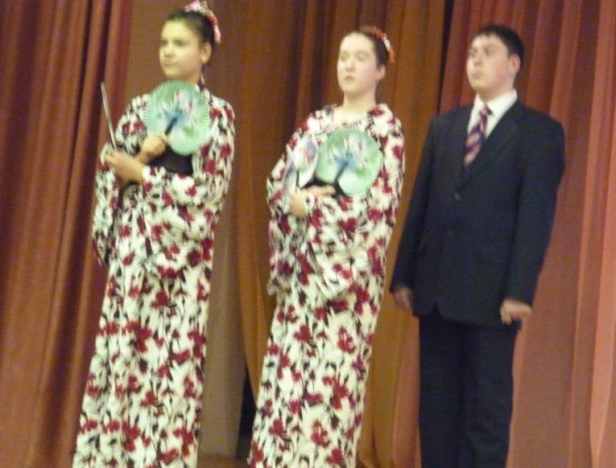

**профориентация (внеурочная работа)**

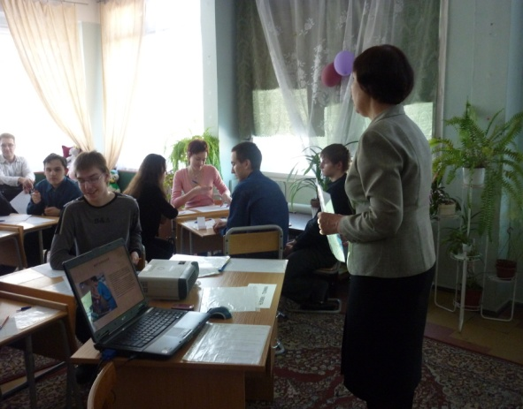 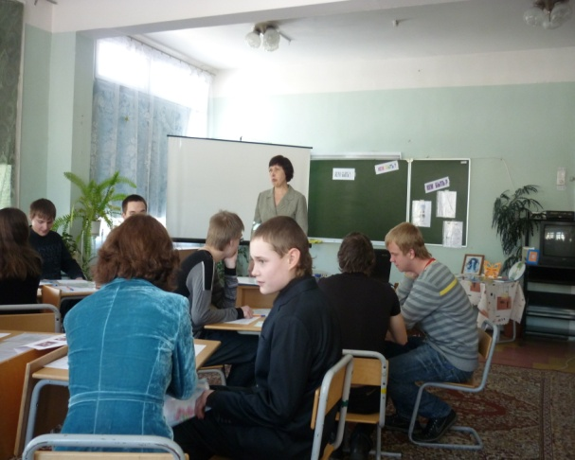

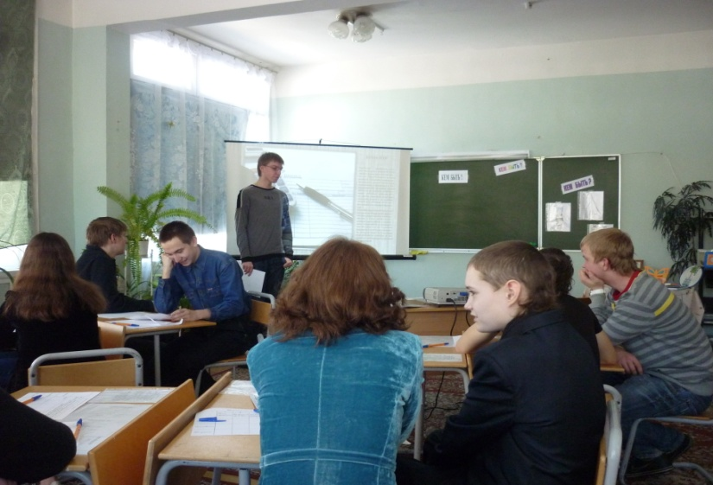

- 9 -

Период для развития коммуникативных способностей, общения и сотрудничества между детьми в основной школе исключительно благоприятный. Зачем необходимо умение грамотно говорить? Чтобы эффективно общаться в различных ситуациях, решать разнообразные коммуникативные задачи, которые ставит перед человечеством жизнь, в конечном счете, для успешной самореализации человека.

Анализируя свою работу, могу сделать вывод о том, что использование этих форм работы при изучении курса «География» являются оправданными и мотивированными. Мои ребята стали чаще посещать музеи. Используя эти формы и методы, появилась возможность вовлечения родителей в образовательный процесс. Некоторые экскурсии учащиеся посещают с родителями. Зная задания, родители могут оказать посильную помощь своим детям при выполнении домашнего задания. Ребята стали с большим желанием и качественнее выполнять творческие задания. У детей с ограниченными возможностями расширился круг общения, что способствует их социализации. Этот метод позволяет частично решить вопросы профориентационной работы, что соответствует требованиям новых стандартов образования. Разные стили общения в социуме позволяют учащимся сделать определенные выводы, что способствует их нравственному воспитанию. Благодаря этому методу у учащихся увеличилось образовательное пространство.

Таким образом, применение этих методов и форм работы позволяет - повысить мотивацию учащихся к учению; - активизировать познавательную деятельность учащихся; - развивать мышление; - развивать творческие способности учащихся; - способствует лучшей адаптации в социуме детям с ограниченными возможностями по состоянию здоровья; - способствует профориентации учащихся. Все представленные методы и формы работы способствуют развитию коммуникативных качеств личности и формированию коммуникативных универсальных учебных действий обучающихся: - умение грамотно излагать свои знания, что способствует более глубокому усвоению географичес - ких знаний; - умение представить и сообщить информацию в письменной и устной форме; - использовать речевые средства для дискуссии и аргументации своей позиции; - умение устанавливать рабочие отношения; - эффективно сотрудничать и способствовать продуктивной кооперации; - умение слушать и слышать друг друга; - способность с помощью вопросов добывать недостающую информацию; - разрешение конфликтов; - управление поведением партнера

Все это способствует формированию «портрета современного выпускника», их коммуникативной компетентности!

- 10 -